Sistema Restaurante el superhipermegaultraextraoirdinarioWAZA 2026
- Requerimientos funcionales
♣ El sistema tendrá un home público donde se mostrará la información del restaurante, horarios de atención, ubicación y el menú en tarjetas.
♣ El menú mostrará categorías como hamburguesas, pizzas, bebidas, postres, almuerzos y combos.
♣ Cada tarjeta de producto mostrará imagen, nombre, descripción, precio y un botón para realizar pedido.
♣ El cliente podrá llenar un formulario con: nombre, teléfono, dirección, producto, cantidad, forma de entrega y observaciones.
♣ El sistema tendrá acceso de administrador mediante usuario y contraseña.
♣ Al iniciar sesión, el administrador verá un dashboard con: total de productos, pedidos pendientes, pedidos entregados, clientes registrados y pagos recibidos.
♣ El sistema tendrá interfaces para administrar clientes, productos, categorías, pedidos, empleados y pagos.
♣ Cada pedido estará relacionado con un cliente y un producto, y guardará cantidad, total, estado y fecha.
♣ Los estados del pedido serán: pendiente, en preparación, enviado y entregado.
♣ El sistema permitirá búsqueda en las tablas principales, eliminación lógica de clientes y productos, y reportes de pedidos por estado y pagos por fecha.
- Diagramas UML

  - Diagrama de caso de uso de Negocio
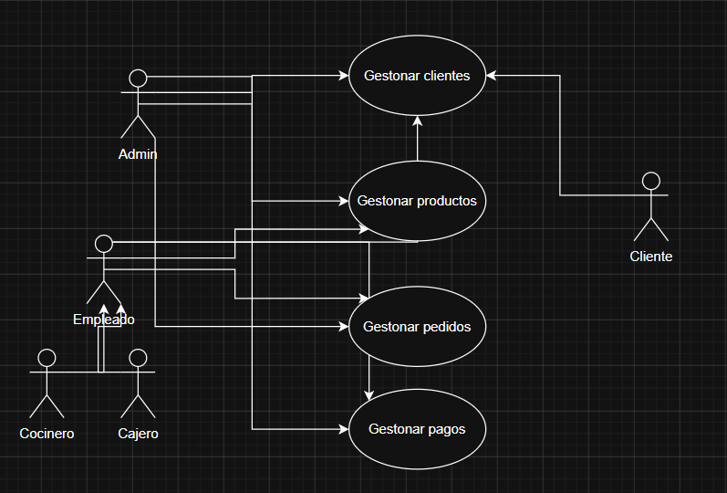
  - Diagrama de caso uso del Sistema
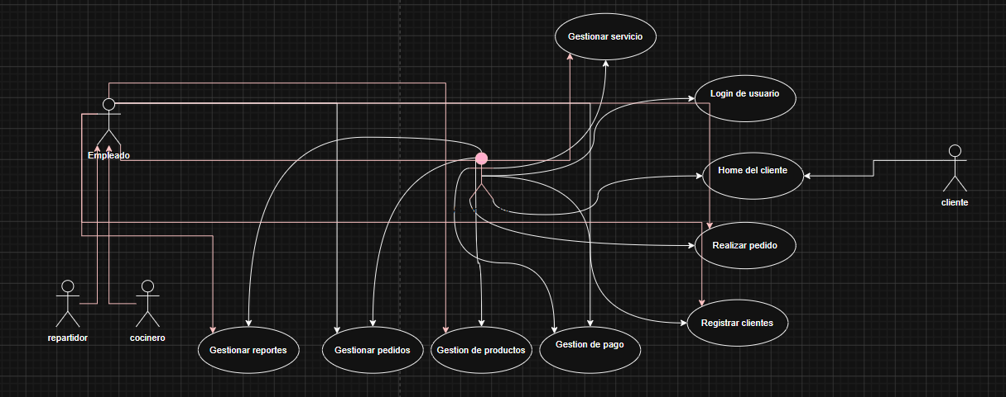

  - Diagrama de actividad
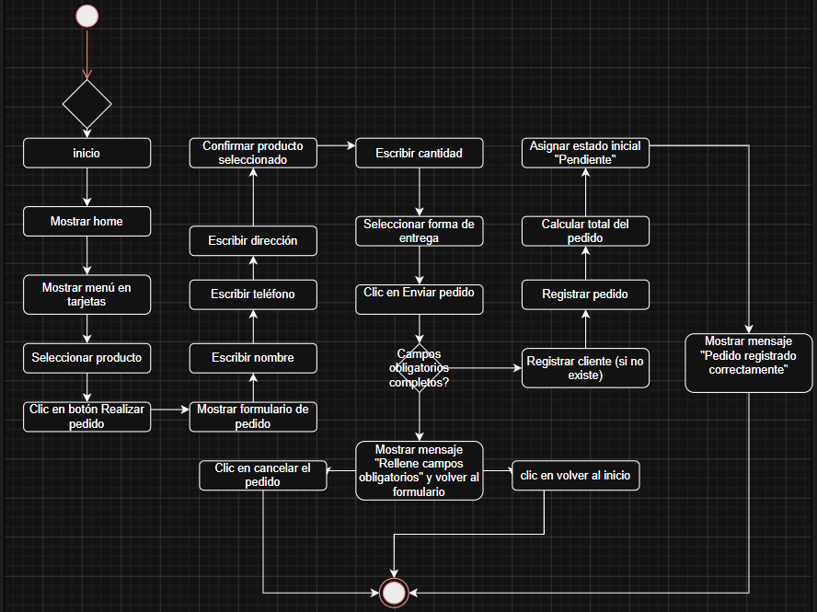

  - Diagrama de secuencia vs Interfaz
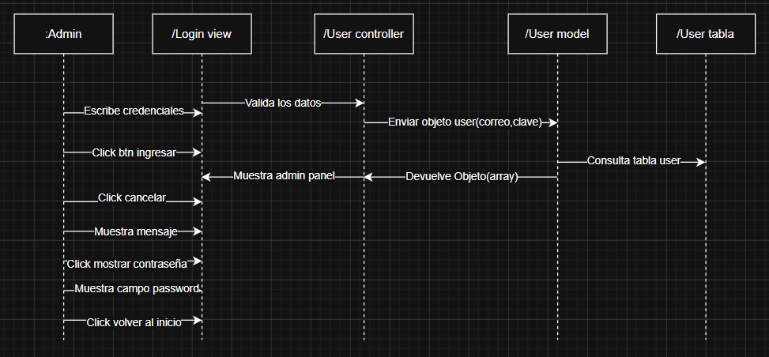
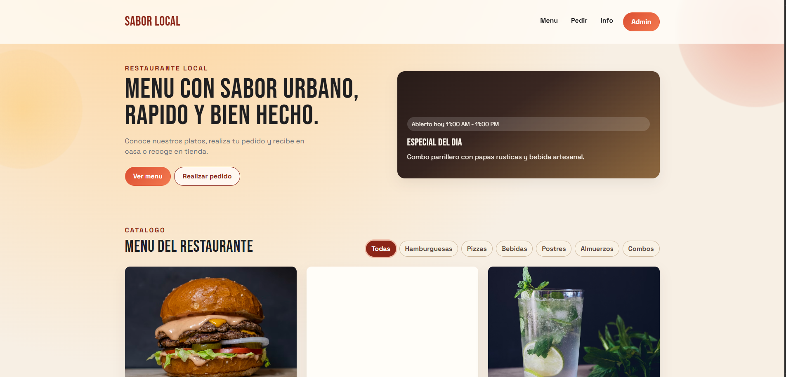
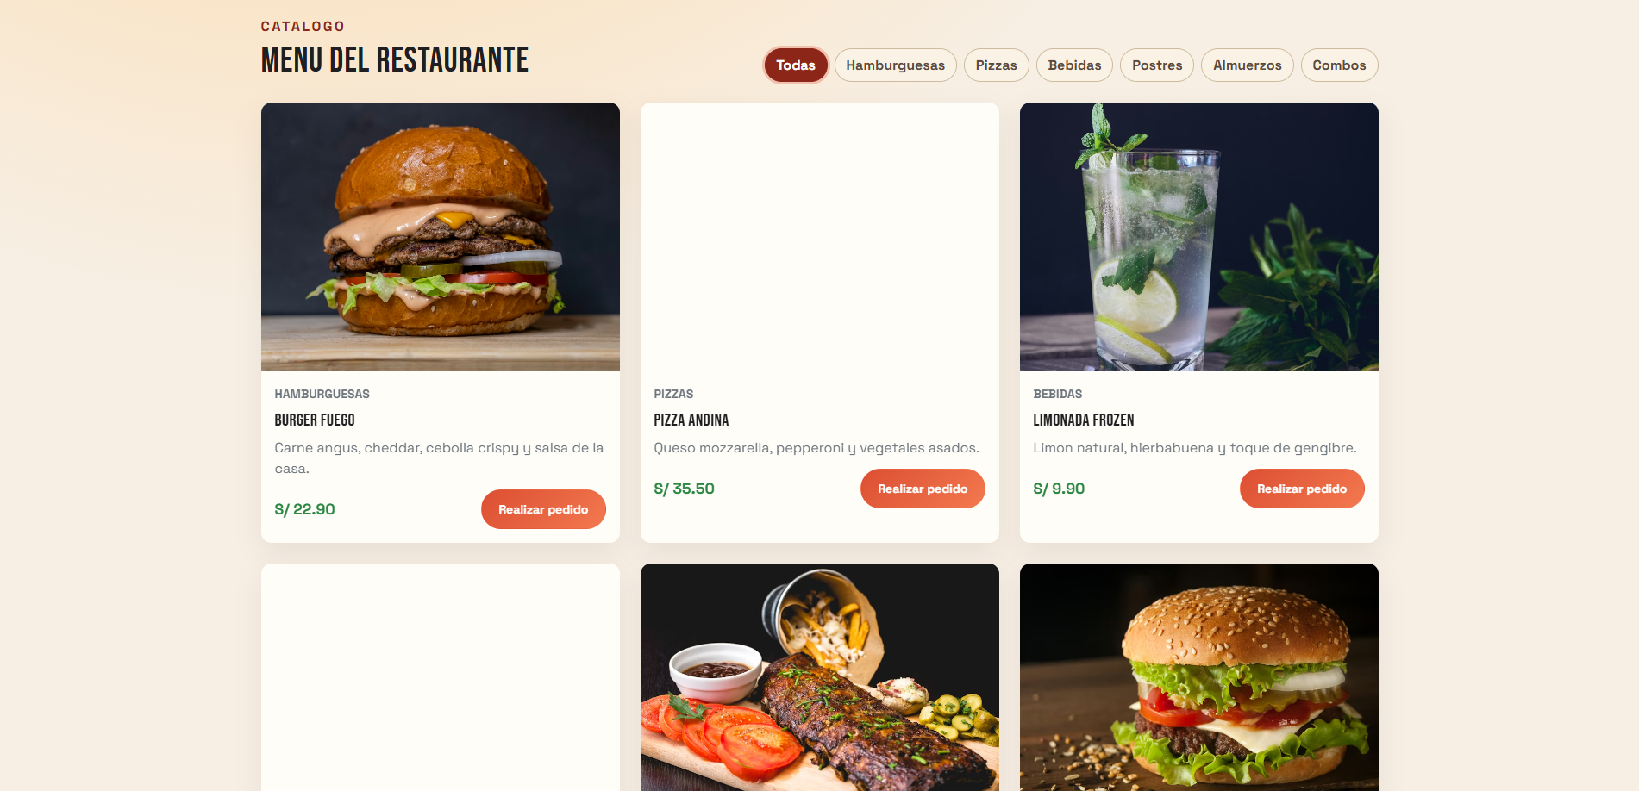
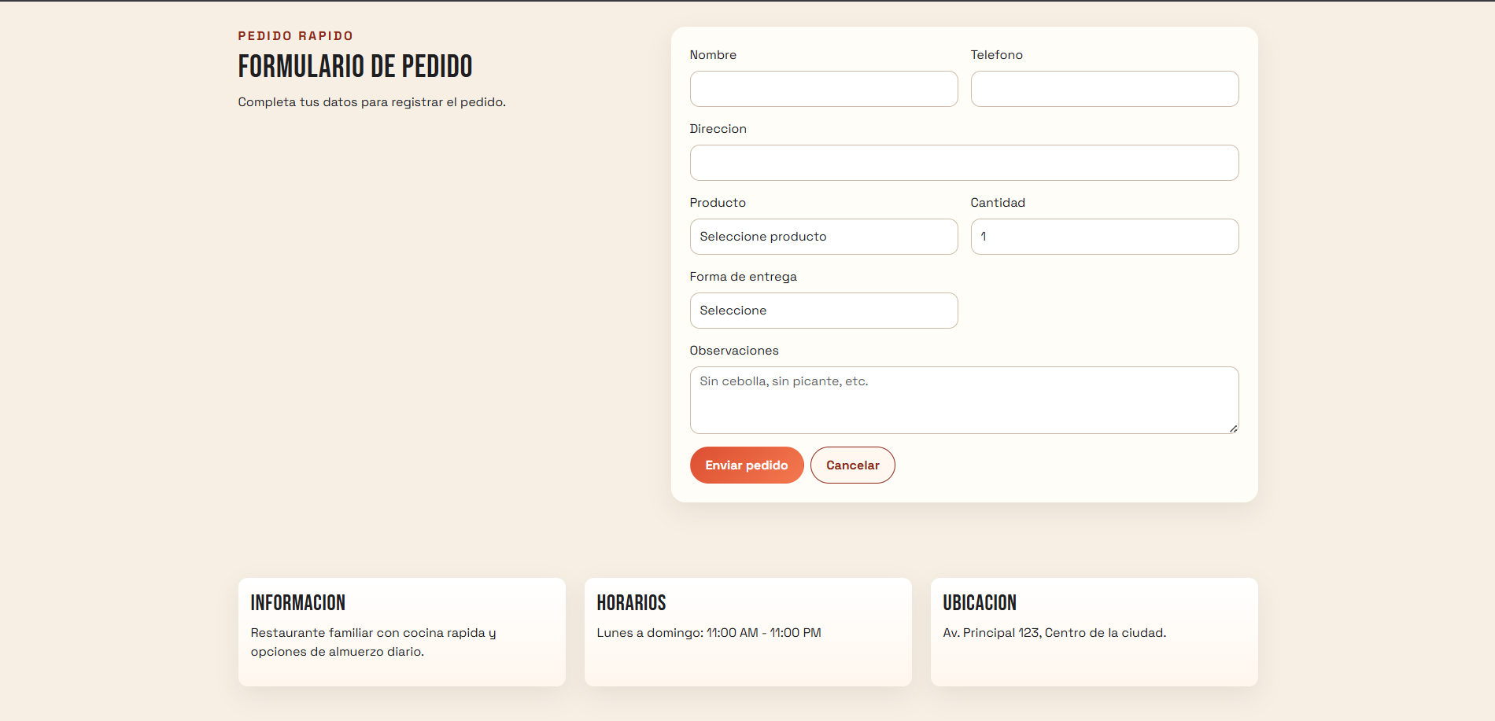
  - Interfaces del sistema


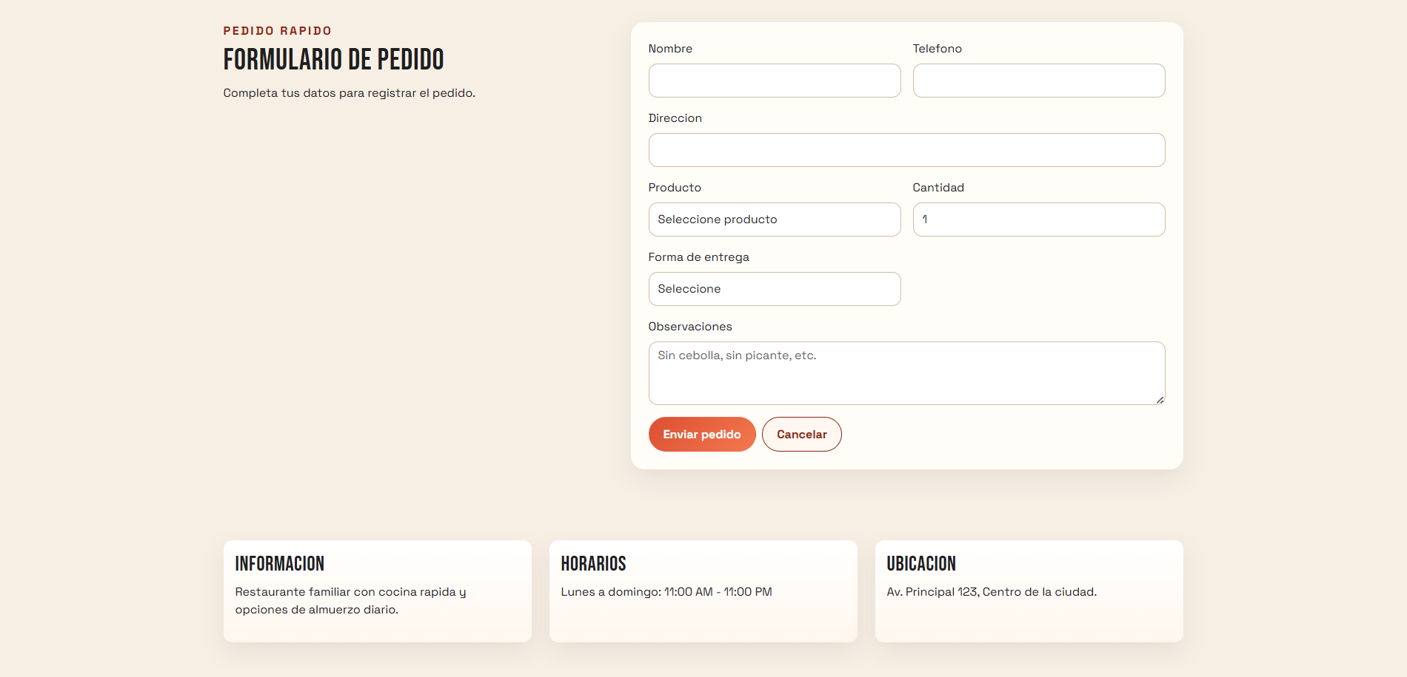

  - Modelo lógico de la base de datos
-- ============================================================
-- SisRestaurante - Script de base de datos
-- Motor: MySQL 8 / MariaDB 10.4+
-- Uso: importar desde phpMyAdmin o ejecutar con mysql -u root -p
-- ============================================================

CREATE DATABASE IF NOT EXISTS sisrestaurante
CHARACTER SET utf8mb4
COLLATE utf8mb4_spanish_ci;

USE sisrestaurante;

-- ============================================================
-- TABLA: usuarios (acceso al sistema interno)
-- ============================================================
CREATE TABLE IF NOT EXISTS usuarios (
id INT UNSIGNED AUTO_INCREMENT PRIMARY KEY,
nombre VARCHAR(120) NOT NULL,
correo VARCHAR(180) NOT NULL UNIQUE,
clave VARCHAR(255) NOT NULL, -- bcrypt hash
rol ENUM('admin','empleado') NOT NULL DEFAULT 'empleado',
activo TINYINT(1) NOT NULL DEFAULT 1,
creado_en TIMESTAMP DEFAULT CURRENT_TIMESTAMP
) ENGINE=InnoDB;

-- ============================================================
-- TABLA: clientes (publico que hace pedidos)
-- ============================================================
CREATE TABLE IF NOT EXISTS clientes (
id INT UNSIGNED AUTO_INCREMENT PRIMARY KEY,
nombre VARCHAR(120) NOT NULL,
telefono VARCHAR(20) NOT NULL,
direccion VARCHAR(255) NOT NULL,
activo TINYINT(1) NOT NULL DEFAULT 1, -- eliminacion logica
creado_en TIMESTAMP DEFAULT CURRENT_TIMESTAMP
) ENGINE=InnoDB;

-- ============================================================
-- TABLA: categorias
-- ============================================================
CREATE TABLE IF NOT EXISTS categorias (
id INT UNSIGNED AUTO_INCREMENT PRIMARY KEY,
nombre VARCHAR(80) NOT NULL UNIQUE,
slug VARCHAR(80) NOT NULL UNIQUE,
activo TINYINT(1) NOT NULL DEFAULT 1
) ENGINE=InnoDB;

-- ============================================================
-- TABLA: productos
-- ============================================================
CREATE TABLE IF NOT EXISTS productos (
id INT UNSIGNED AUTO_INCREMENT PRIMARY KEY,
categoria_id INT UNSIGNED NOT NULL,
nombre VARCHAR(120) NOT NULL,
descripcion TEXT,
precio DECIMAL(8,2) NOT NULL,
imagen VARCHAR(512),
activo TINYINT(1) NOT NULL DEFAULT 1, -- eliminacion logica
creado_en TIMESTAMP DEFAULT CURRENT_TIMESTAMP,
CONSTRAINT fk_producto_categoria
FOREIGN KEY (categoria_id) REFERENCES categorias(id)
ON UPDATE CASCADE ON DELETE RESTRICT
) ENGINE=InnoDB;

-- ============================================================
-- TABLA: empleados
-- ============================================================
CREATE TABLE IF NOT EXISTS empleados (
id INT UNSIGNED AUTO_INCREMENT PRIMARY KEY,
usuario_id INT UNSIGNED, -- vinculo opcional a acceso
nombre VARCHAR(120) NOT NULL,
rol VARCHAR(80) NOT NULL, -- Cocinero, Cajero, Repartidor
turno ENUM('manana','tarde','noche') NOT NULL DEFAULT 'tarde',
telefono VARCHAR(20),
activo TINYINT(1) NOT NULL DEFAULT 1,
creado_en TIMESTAMP DEFAULT CURRENT_TIMESTAMP,
CONSTRAINT fk_empleado_usuario
FOREIGN KEY (usuario_id) REFERENCES usuarios(id)
ON UPDATE CASCADE ON DELETE SET NULL
) ENGINE=InnoDB;

-- ============================================================
-- TABLA: pedidos
-- ============================================================
CREATE TABLE IF NOT EXISTS pedidos (
id INT UNSIGNED AUTO_INCREMENT PRIMARY KEY,
cliente_id INT UNSIGNED NOT NULL,
producto_id INT UNSIGNED NOT NULL,
cantidad SMALLINT UNSIGNED NOT NULL DEFAULT 1,
total DECIMAL(10,2) NOT NULL,
forma_entrega ENUM('delivery','recojo') NOT NULL DEFAULT 'delivery',
observaciones TEXT,
estado ENUM('pendiente','en_preparacion','enviado','entregado') NOT NULL DEFAULT 'pendiente',
fecha TIMESTAMP DEFAULT CURRENT_TIMESTAMP,
CONSTRAINT fk_pedido_cliente
FOREIGN KEY (cliente_id) REFERENCES clientes(id)
ON UPDATE CASCADE ON DELETE RESTRICT,
CONSTRAINT fk_pedido_producto
FOREIGN KEY (producto_id) REFERENCES productos(id)
ON UPDATE CASCADE ON DELETE RESTRICT
) ENGINE=InnoDB;

-- ============================================================
-- TABLA: pagos
-- ============================================================
CREATE TABLE IF NOT EXISTS pagos (
id INT UNSIGNED AUTO_INCREMENT PRIMARY KEY,
pedido_id INT UNSIGNED NOT NULL UNIQUE, -- un pago por pedido
monto DECIMAL(10,2) NOT NULL,
metodo ENUM('efectivo','yape','plin','tarjeta') NOT NULL DEFAULT 'efectivo',
fecha TIMESTAMP DEFAULT CURRENT_TIMESTAMP,
CONSTRAINT fk_pago_pedido
FOREIGN KEY (pedido_id) REFERENCES pedidos(id)
ON UPDATE CASCADE ON DELETE RESTRICT
) ENGINE=InnoDB;

-- ============================================================
-- DATOS INICIALES
-- ============================================================

-- Usuarios del sistema interno
-- Contrasena: Admin2026* | hash bcrypt generado con PASSWORD_BCRYPT, cost=12
INSERT INTO usuarios (nombre, correo, clave, rol) VALUES
('Administrador', 'admin@sisrestaurante.com',
'$2y$12$oKpKWFJ3lgWLWuK.b1r0bOzF8v7sUgdRHcMt3NpVSPaRElE2mT0sy', 'admin'),
-- Contrasena: Empleado2026*
('Alex Rios', 'alex@sisrestaurante.com',
'$2y$12$QmXkz5nL0OWo2sJ9t4Hd8eSvGJzBuyNdtH9K6n2pTVDIaKkHLUjXa', 'empleado'),
('Diana Cruz', 'diana@sisrestaurante.com',
'$2y$12$QmXkz5nL0OWo2sJ9t4Hd8eSvGJzBuyNdtH9K6n2pTVDIaKkHLUjXa', 'empleado');

-- Categorias (slugs alineados con data-filter del front)
INSERT INTO categorias (nombre, slug) VALUES
('Hamburguesas', 'hamburguesas'),
('Pizzas', 'pizzas'),
('Bebidas', 'bebidas'),
('Postres', 'postres'),
('Almuerzos', 'almuerzos'),
('Combos', 'combos');

-- Productos (alineados con los del catalogo publico)
INSERT INTO productos (categoria_id, nombre, descripcion, precio, imagen) VALUES
(1, 'Burger Fuego', 'Carne angus, cheddar, cebolla crispy y salsa de la casa.', 22.90,
'https://images.unsplash.com/photo-1568901346375-23c9450c58cd?auto=format&fit=crop&w=900&q=80'),
(2, 'Pizza Andina', 'Queso mozzarella, pepperoni y vegetales asados.', 35.50,
'https://images.unsplash.com/photo-1548365328-8b849e1e2f2d?auto=format&fit=crop&w=900&q=80'),
(3, 'Limonada frozen', 'Limon natural, hierbabuena y toque de gengibre.', 9.90,
'https://images.unsplash.com/photo-1513558161293-cdaf765ed2fd?auto=format&fit=crop&w=900&q=80'),
(4, 'Brownie volcan', 'Brownie tibio con helado de vainilla y fudge.', 14.50,
'https://images.unsplash.com/photo-1606313564200-e75d5e30476a?auto=format&fit=crop&w=900&q=80'),
(5, 'Lomo saltado', 'Filete salteado, papas crocantes y arroz graneado.', 28.00,
'https://images.unsplash.com/photo-1544025162-d76694265947?auto=format&fit=crop&w=900&q=80'),
(6, 'Combo Local', 'Hamburguesa clasica, papas y bebida mediana.', 29.90,
'https://images.unsplash.com/photo-1571091718767-18b5b1457add?auto=format&fit=crop&w=900&q=80'),
-- Productos adicionales por categoria para tener variedad
(1, 'Burger Clasica', 'Res, lechuga, tomate y mostaza artesanal.', 18.50, NULL),
(2, 'Pizza 4 Quesos', 'Mozzarella, gouda, parmesano y queso azul.', 38.00, NULL),
(3, 'Jugo de naranja', 'Naranja fresca exprimida al momento.', 7.00, NULL),
(5, 'Arroz con pollo', 'Pollo en salsa verde con arroz graneado y ensalada.', 25.00, NULL),
(4, 'Cheesecake', 'Tarta de queso con mermelada de frutos rojos.', 12.00, NULL),
(6, 'Combo Familiar', 'Dos pizzas medianas y cuatro bebidas.', 75.00, NULL);

-- Empleados
INSERT INTO empleados (usuario_id, nombre, rol, turno, telefono) VALUES
(2, 'Alex Rios', 'Cocinero', 'tarde', '951100200'),
(3, 'Diana Cruz', 'Cajero', 'manana', '962200100'),
(NULL, 'Carlos Vera', 'Repartidor', 'tarde', '943300150'),
(NULL, 'Sofia Nunez', 'Cocinero', 'manana', '934400160'),
(NULL, 'Pedro Salas', 'Repartidor', 'noche', '925500170');

-- Clientes de muestra
INSERT INTO clientes (nombre, telefono, direccion) VALUES
('Lucia Perez', '999777111', 'Av. Los Pinos 234, Miraflores'),
('Marco Diaz', '988666222', 'Jr. Tupac Amaru 56, San Isidro'),
('Rosa Leon', '977555333', 'Calle Las Flores 89, Surco'),
('Jose Medina', '966444444', 'Av. Brasil 410, Pueblo Libre'),
('Carmen Rios', '955333555', 'Pasaje El Sol 12, La Molina'),
('Luis Torres', '944222666', 'Jr. Cusco 78, Breña');

-- Marcar cliente con eliminacion logica para ejemplo
UPDATE clientes SET activo = 0 WHERE nombre = 'Jose Medina';

-- Pedidos de muestra (con distintos estados)
INSERT INTO pedidos (cliente_id, producto_id, cantidad, total, forma_entrega, observaciones, estado, fecha) VALUES
(1, 2, 2, 71.00, 'delivery', 'Sin pimiento por favor', 'pendiente', '2026-05-14 10:30:00'),
(2, 1, 1, 22.90, 'delivery', NULL, 'en_preparacion', '2026-05-14 11:05:00'),
(3, 6, 1, 29.90, 'recojo', 'Recoger a las 2pm', 'entregado', '2026-05-13 13:45:00'),
(5, 5, 2, 56.00, 'delivery', 'Extra salsa criolla', 'enviado', '2026-05-14 12:00:00'),
(1, 3, 3, 29.70, 'recojo', NULL, 'entregado', '2026-05-12 09:20:00'),
(6, 4, 1, 14.50, 'delivery', 'Sin fudge', 'pendiente', '2026-05-14 12:30:00');

-- Pagos de muestra (solo pedidos con estado entregado o enviado)
INSERT INTO pagos (pedido_id, monto, metodo, fecha) VALUES
(3, 29.90, 'efectivo', '2026-05-13 14:00:00'),
(5, 29.70, 'yape', '2026-05-12 09:25:00');
  - Modelo físico de la base de datos
